项目原型里主要包含项目的功能模块简要说明和原型图等

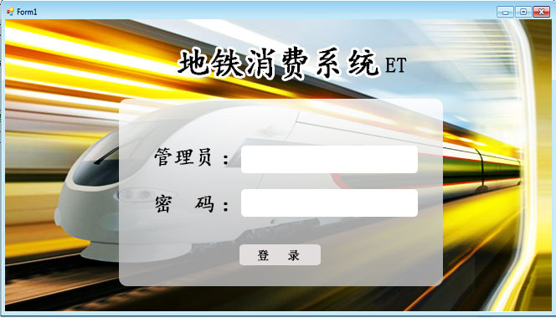

图1-1

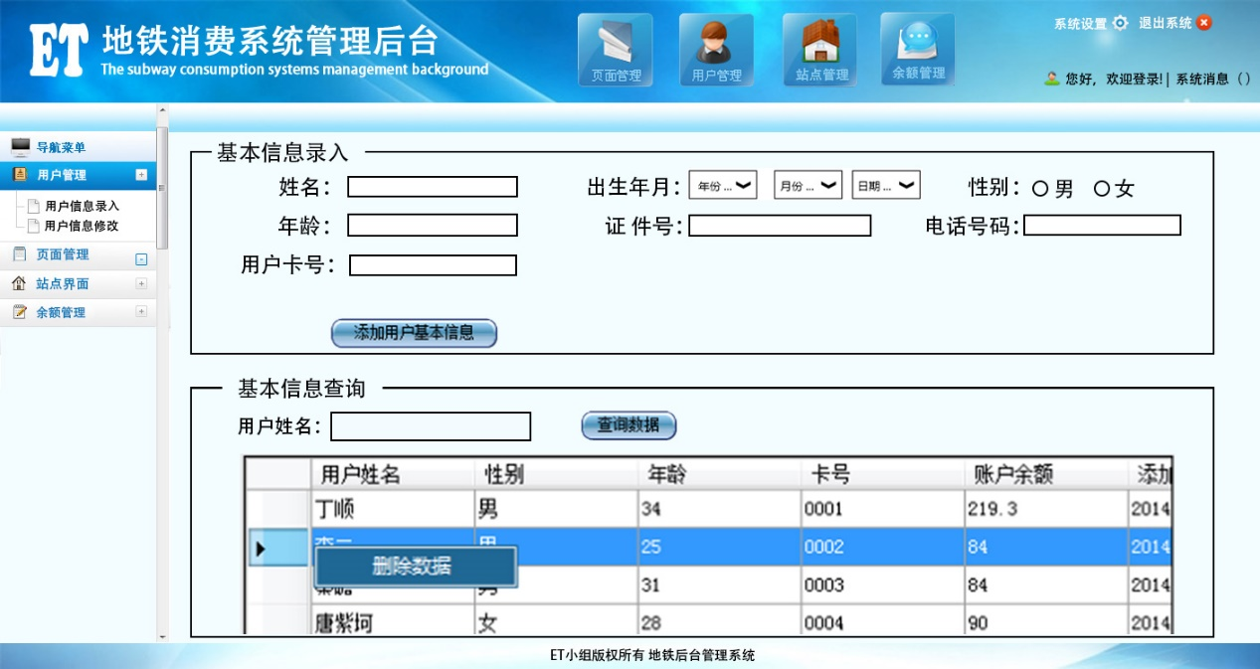

图1-2

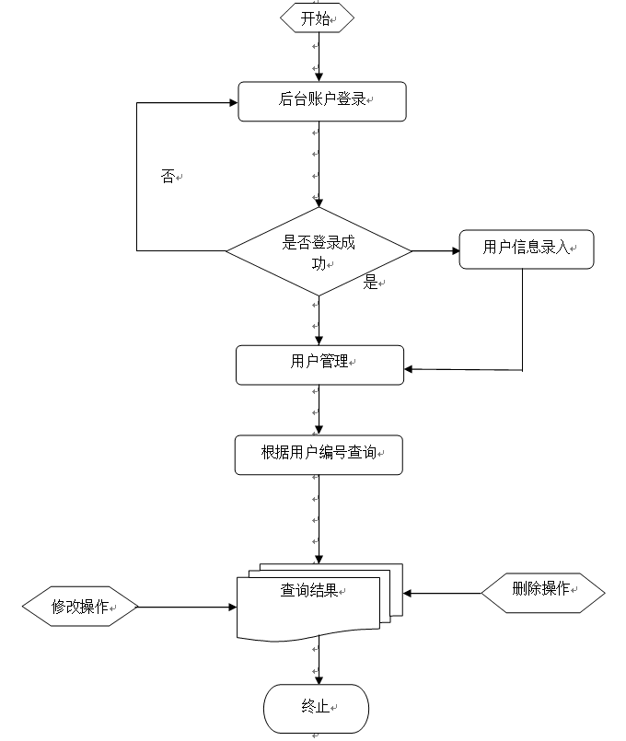

图1-3

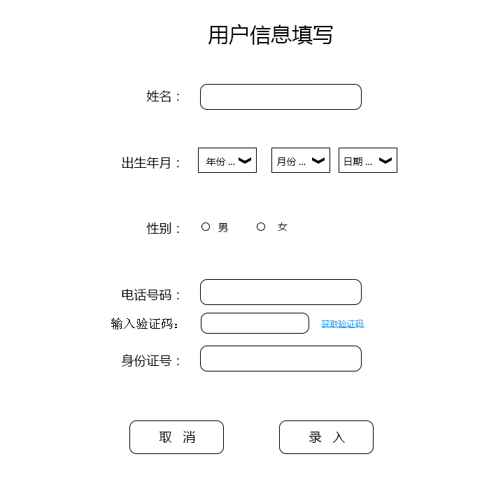

图1-4

#### 本模块主要实现用户基本信息的录入和用户基本信息的查询，用户查询条件是用户姓名，也可以直接刷卡来查询和录入相关信息。如果创建时关键信息没有填写，都将弹出错误信息提示地铁工作人员重新操作。

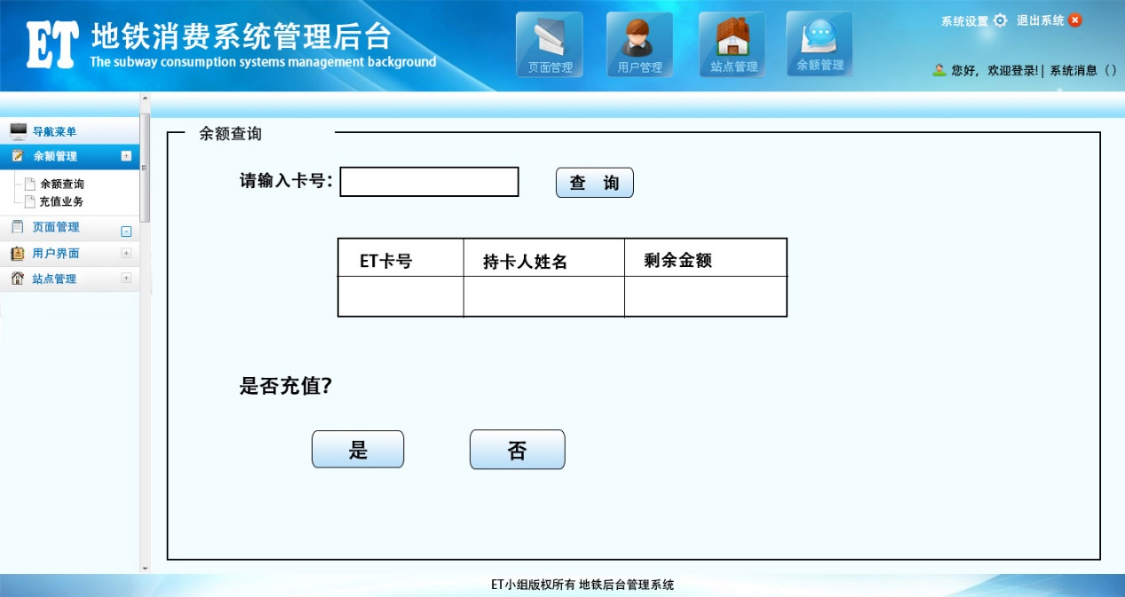

图1-5

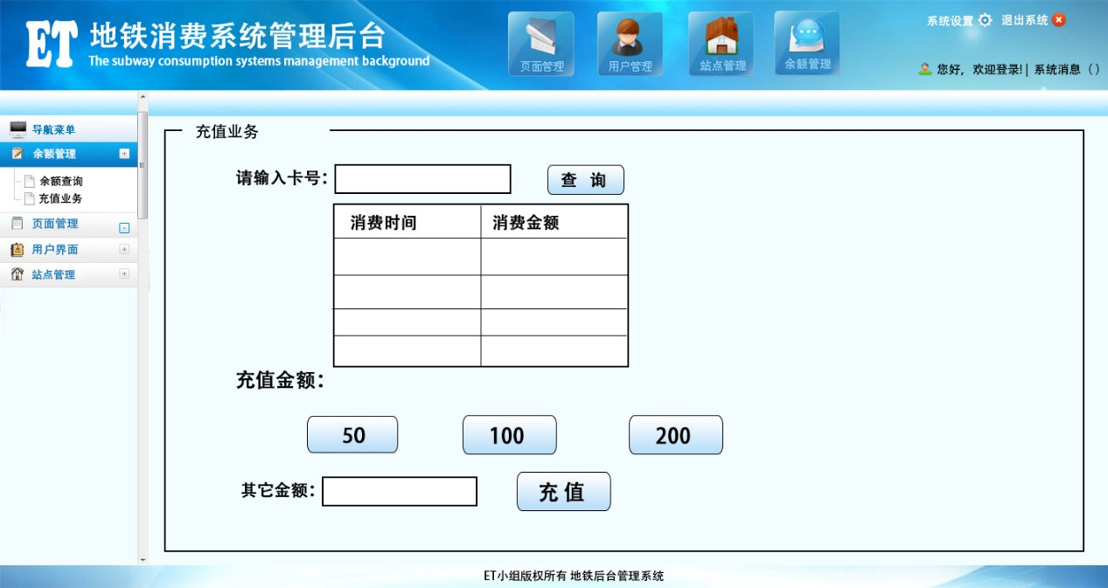

图1-6

本模块主要实现用户卡的充值服务，账户金额增加，并产生往来记录，在消费信息查询中可以查看充值、创建默认金额和刷卡消费金额。

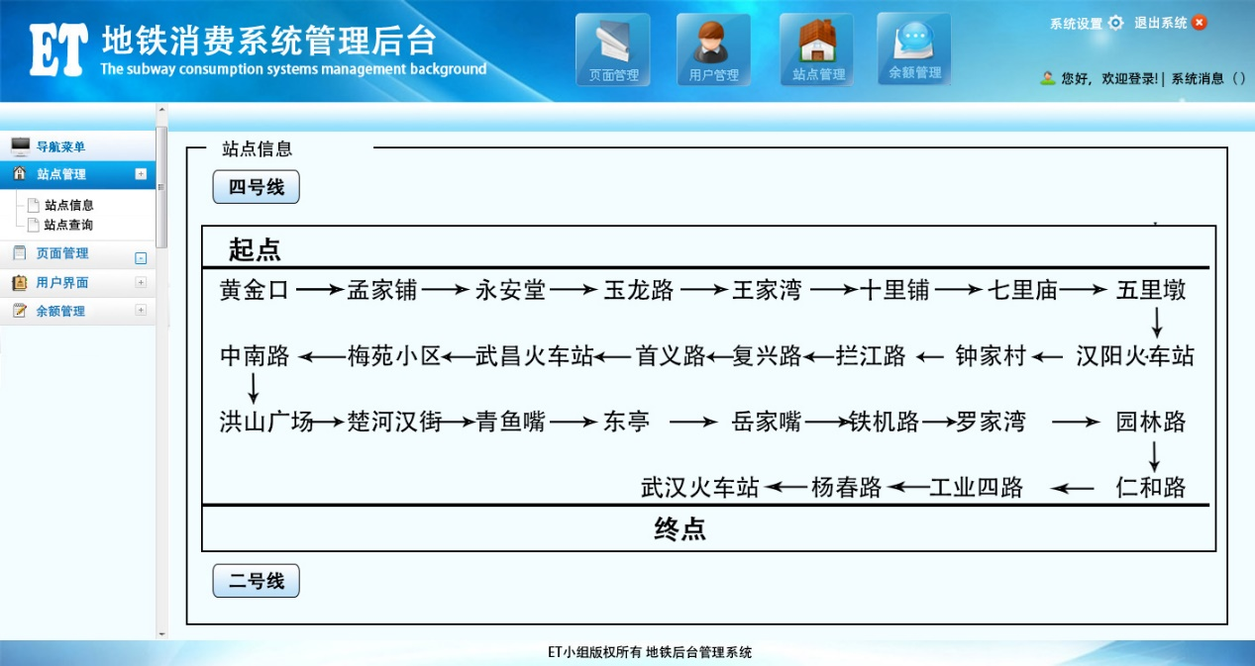

图1-7

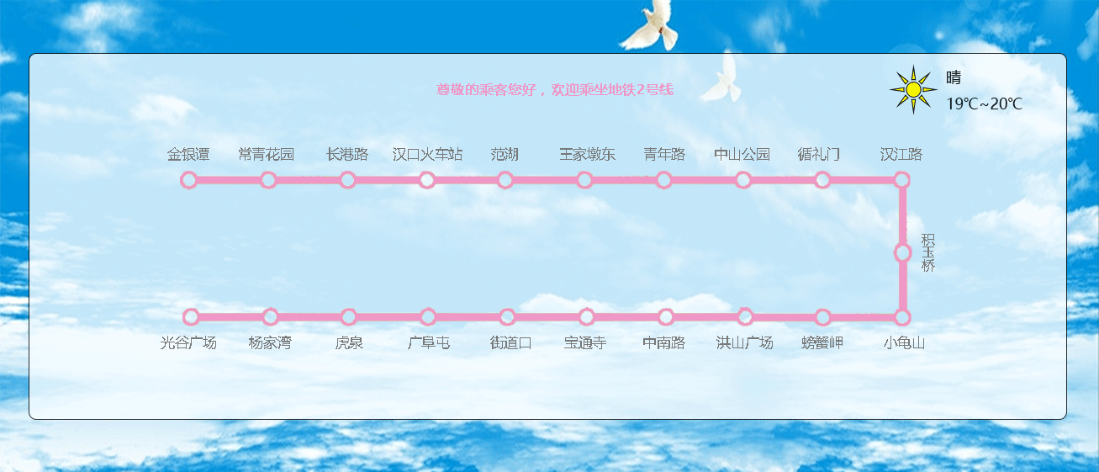

图1-8

开始

检索用户信息

否

判断是否

检索成功

是

显示用户基本信息

选择进站口

否

选择出站口

判断是否选择进站和出站

是

计算费用，减去消费金额，生成消费明细

终止

**图1-9**

**本模块主要实现用户乘车功能，首先需要通过刷卡来获取用户的相关信息，系统查询并显示，用户选择入站口，系统每到一个站点会有语音提示，并且用户选择是否继续乘坐，由系统自动计算消费金额，模拟用户消费，减少用户账户金额并产生消费记录。**

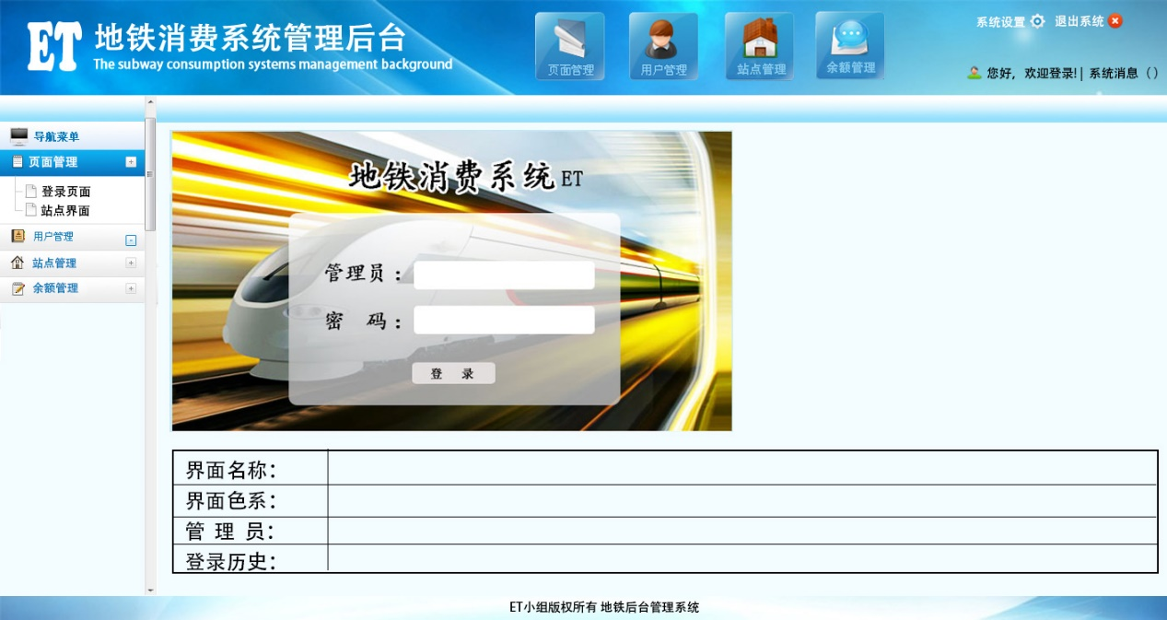

图2-1

修改页面以及应用程序的关闭。